Előbb olvasd el a szöveget az első kép alatt,
és csak azután nézd meg a második képet.

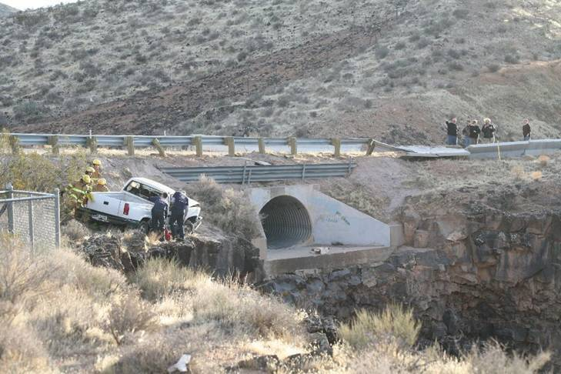
Nézz a fenti képre!
Láthatod, hogy a kocsi hol tört át a korláton.
A teherautó a képen a jobb oldali irányból balra hajtott, amikor áttört a korláton, bukfencet vetett a vízlevezető csatorna fölött és visszaesett a "talpára", de a menetével ellenkező irányban!
Most nézd meg a második képet…

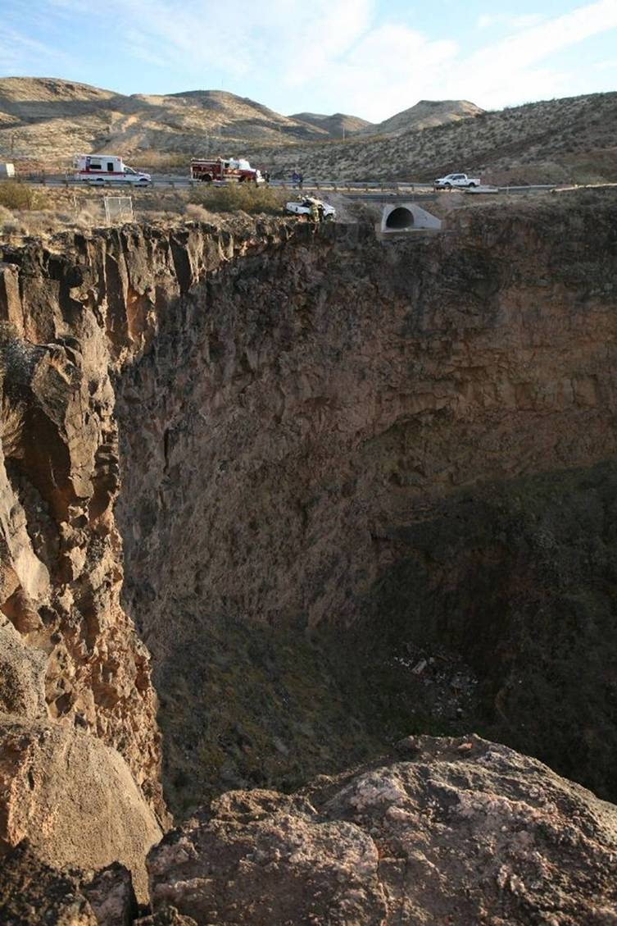
Ha ez a pasas eddig még nem hitt Istenben, mit gondolsz, most hinni fog?

